**Actividad 4. Instalación de software desde la terminal**

1. *Instala python3, lenguaje que utilizaremos para desarrollar el software del reto.*

(Ya lo tenía instalado, por eso lo he corrido para comprobar que siga funcionando correctamente

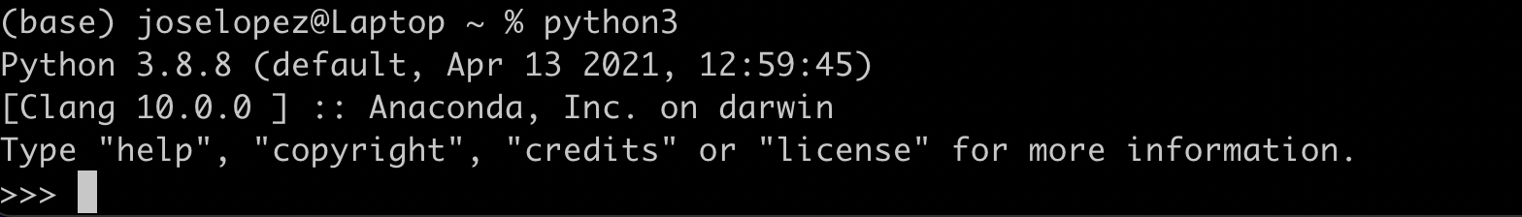

1. *Instala el modulo pip de Python, que ayuda a descargar otros módulos* 
   1. [*https://pip.pypa.io/en/stable/installing/ (Enlaces a un sitio externo.)*](https://pip.pypa.io/en/stable/installing/)
   2. *Descarga el archivo:* [*https://bootstrap.pypa.io/get-pip.py (Enlaces a un sitio externo.)*](https://bootstrap.pypa.io/get-pip.py)
   3. *Ejecutalo como un script de Python:*

***python get-pip.py***

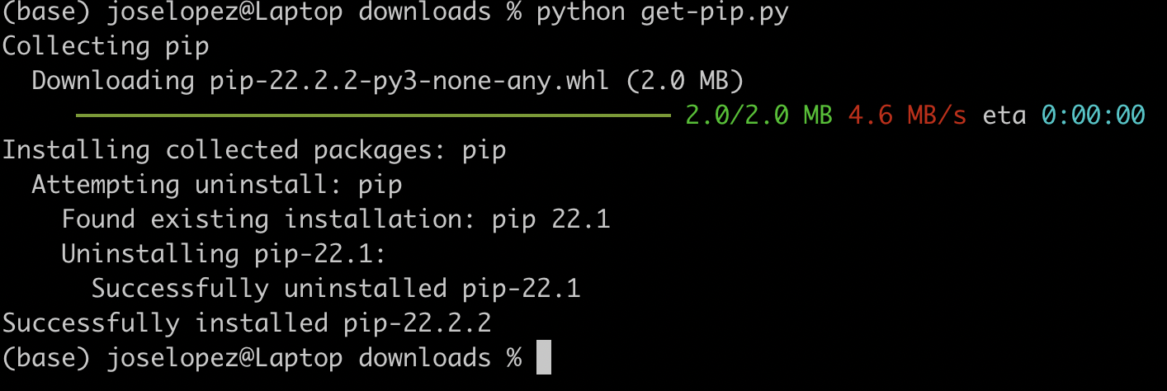

1. *Instala el módulo "flake8", que nos servirá para validar la correcta escritura del código de acuerdo al estándar* [*PEP8 (Enlaces a un sitio externo.)*](https://peps.python.org/pep-0008/)*.*

(También ya estaba instalado)

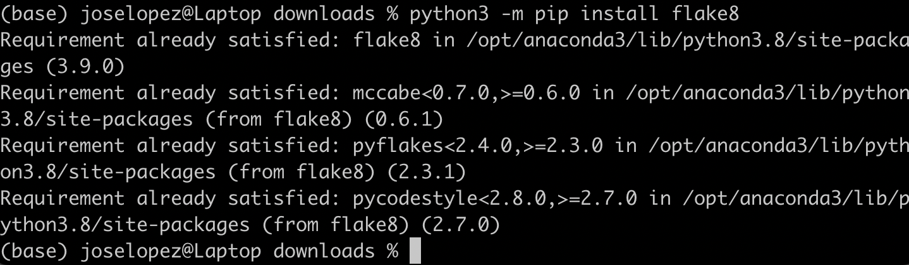

1. *Entra a la Free Python Games (sitio que muestra una colección de juegos en Python de Apache2) y sigue  las  indicaciones   necesarias  para  descargar  el  software.*

Ya instalado



1. Copia  alguno  de  los  videojuegos  que muestra el sitio  y   pruébalo.

